DIGITÁLNÍ LCD VLHKOMĚR-TEPLOMĚR

TECPEL DTM-551
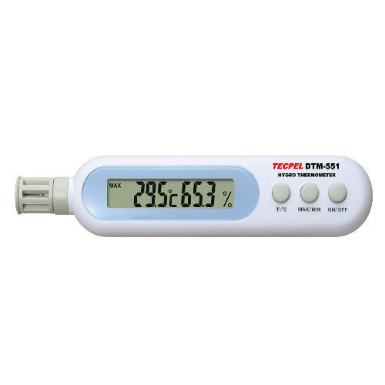
NÁVOD K POUŽITÍ

Charakteristické vlastnosti:

- Funkce °F/°C
- Snadné odečítání na velkém displeji
- Funkce pro vyvolání minima a maxima z paměti
- Baterie: 1 x 3 V, velikost „CR 2032“ nebo ekvivalentní

Měřící rozsah:
- 0 °C ÷ +50 °C NEBO 0 °F ÷ +122 °F / 20 % ÷ 100 % relativní vlhkosti

Přesnost:
- ±1,0 °C nebo ±1,8 °F v rozsahu 0 °C ÷ +50 °C nebo -4 °F ÷ +122 °F; jinak více než ±1,0 °C nebo ±1,8 °F
- ±3 % relativní vlhkosti v rozsahu 30 ÷ 70 % relativní vlhkosti; jinak ±5 % relativní vlhkosti

Rozlišení: 0,1° pro celý rozsah
0,1 % relativní vlhkosti pro celý rozsah

Teplota okolí pro plastové pouzdro: -10 °C ÷ +50 °C nebo +14 °F ÷ +122 °F

PROVOZ TEPLOMĚRU

On/Off (zapnuto/vypnuto):

Jedním stiskem teploměr zapnete a dalším jej opět vypnete.

°C/°F: Pro volbu požadované teplotní jednotky stiskněte °C/°F.

Max/Min:
1. Pro vyvolání maximální měřené vlhkosti a teploty stiskněte jednou. Na displeji se objeví znaménko MAX.
2. Opět stiskněte pro vyvolání minimální měřené vlhkosti a teploty. Na displeji se objeví znaménko MIN.
3. Přístroj se automaticky vrátí do provozu v reálném čase po 5 vteřinách.

ZÁRUKA

Zaručujeme, že tento výrobek neobsahuje vadný materiál nebo vadné tovární zpracování a souhlasíme s opravou nebo výměnou takového výrobku, na kterém se při normálním používání a provozu objeví závada způsobená chybou výroby. Součásti a práce při opravě jsou přitom bezplatné. Pokud nebudeme schopni tento výrobek opravit nebo vyměnit, provedeme plnou refundaci nákupní ceny.
Co se týče použití tohoto přístroje, obraťte se laskavě na uživatelskou příručku.
Naše závazky v této záruce jsou omezeny na opravu, výměnu nebo provedení refundace tohoto zkušebního zařízení, jež se prokáže vadným během 24 měsíců od data nákupu.
Tato záruka se nevztahuje na výrobky, které byly opraveny nebo modifikovány jakýmkoliv způsobem neautorizovanými osobami, nebo které byly podrobeny chybnému použití, zneužití, chybné aplikaci, zanedbání nebo nehodě, nebo které měly změněná, přerazítkovaná nebo odstraněná výrobní čísla. Je naším výhradním právem posoudit jejich stabilitu nebo spolehlivost
Kupující souhlasí, že přijímá veškerou odpovědnost za všechny škody nebo tělesná zranění, které mohou být následkem použití výrobku kupujícím, nebo jeho uživatelem, jeho zaměstnanci nebo jinými osobami.

ADRESA UPLATNĚNÍ ZÁRUKY
www.elbez.cz
e-mail: elbez@vm.cz
tel.: +420 566 522 372
fax : +420 566 520 372
ELBEZ s.r.o.
Karlov 1175
594 01 Velké Meziříčí

POTVRZENÍ O PRODEJI

Přístroj DTM-551 v.č. .........………………………………….

Datum prodeje...................................... Razítko a podpis

